望海旅游财务管理系统操作手册

**目 录**

**第3章 公司办公说明** 2

3.1 公司公告 2

3.2 部门公告 3

3.3 公告查看 4

3.4 通讯录 5

3.5 审核管理 5

**第4章 个人事务说明** 6

4.1 我的消息 6

4.2 报销申请 7

4.3 发送消息 7

第3章 公司办公说明

3.1 公司公告

公司公告模块主要用于发布公司日常公告内容

模块位置：公司办公-->公司公告

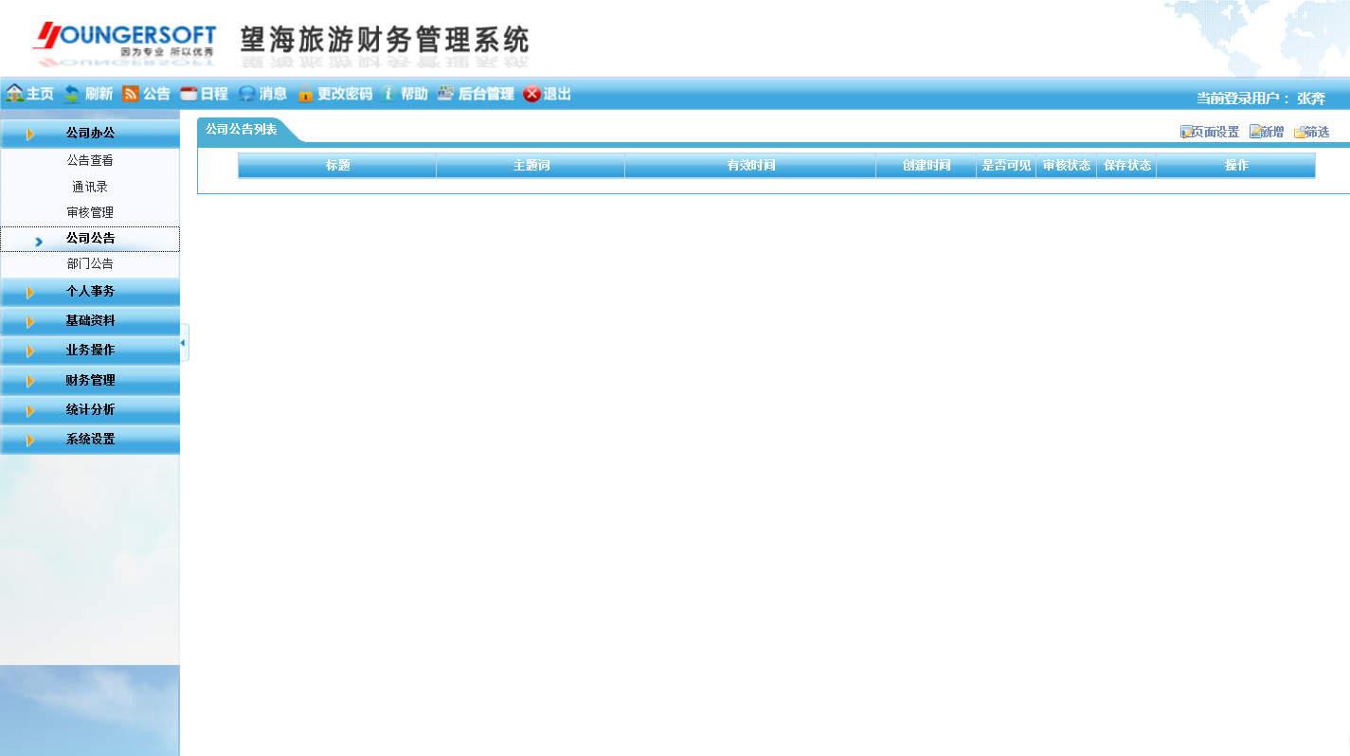

新增公司公告操作方法：

1. 进入公司公告界面，点击右上方【新增】按钮，进入公司公告编辑界面（如图1）

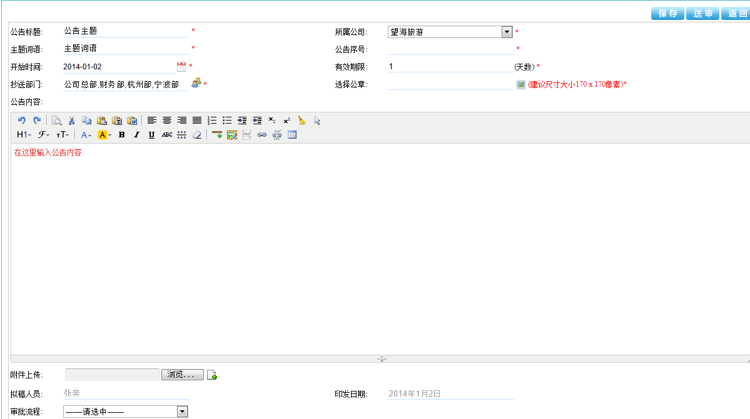

图1

1. 依次录入公告主题、日期、抄送部门等相关内容（其中*号为必填项），支持附件上传。录入完后，选择该公告审批流程，点击【保存】或直接【送审】即可。

公司公告查询方法：

（1）点击【10.png】按钮，设置相关条件对公告进行查看，使查询更加方便快捷（如下图）

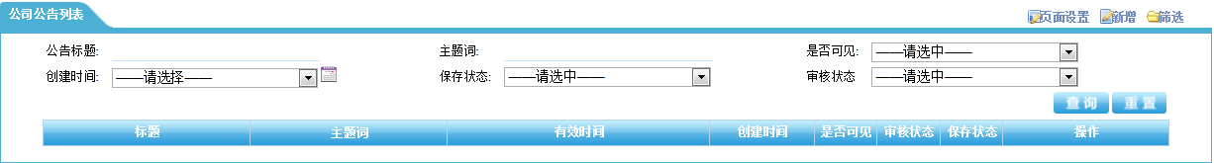

（2）点击【15.png】按钮，可以设置显示每页显示数和显示的页数（如下图）

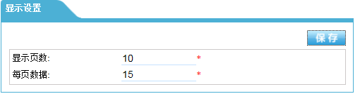

3.2 部门公告

部门公告模块主要用于发布部门日常公告内容

模块位置：公司办公-->部门公告

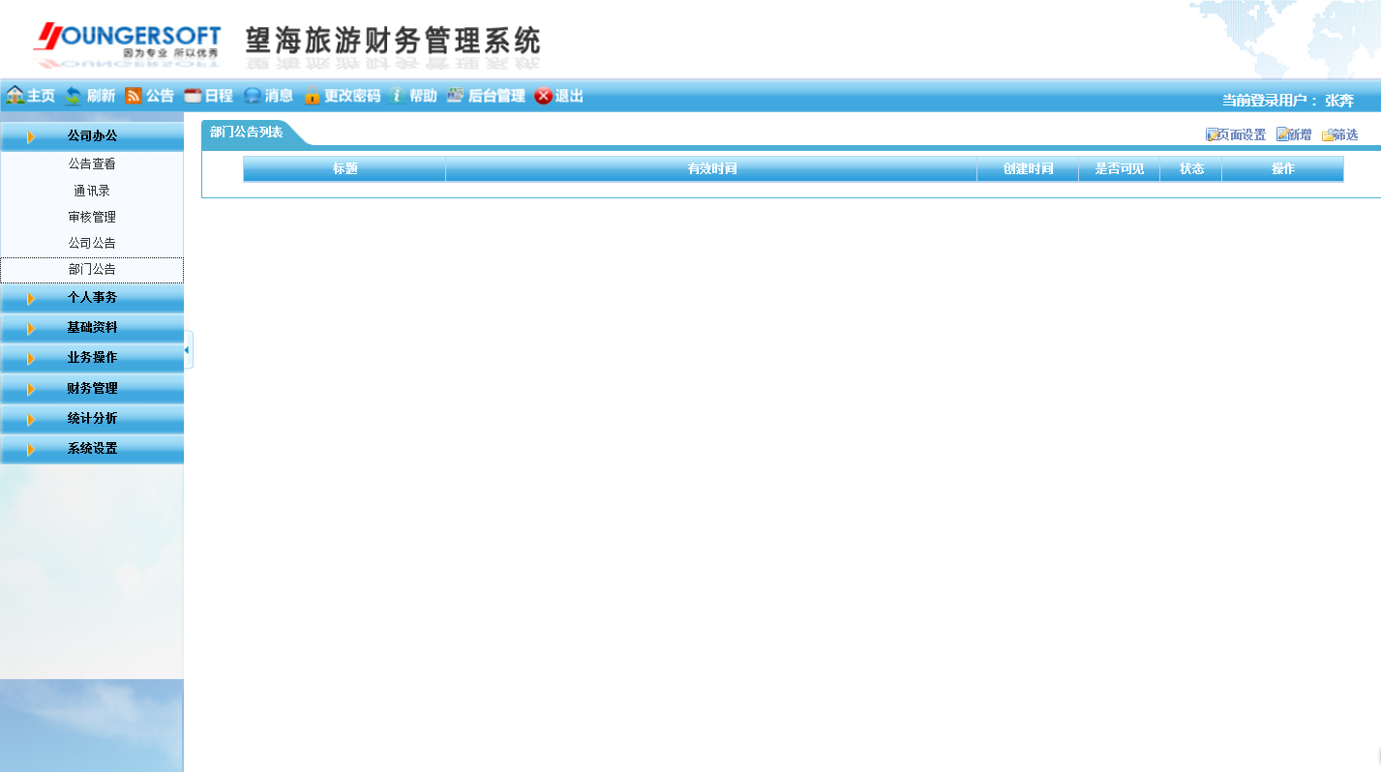

新增部门公告操作方法：

（1）进入部门公告界面，点击右上方【新增】按钮进入部门公告编辑界面（如图2）



图2

1. 依次录入公告主题、日期、抄送部门等相关内容（其中*号为必填项），支持附件上传。录入完后，选择该公告审批流程，点击【保存】或直接【送审】即可。

部门公告查询方法：（参考公司公告查询方法）

3.3 公告查看

公告查看模块主要用于查看公司或部门发布的公告

模块位置：公司办公-->公告查看

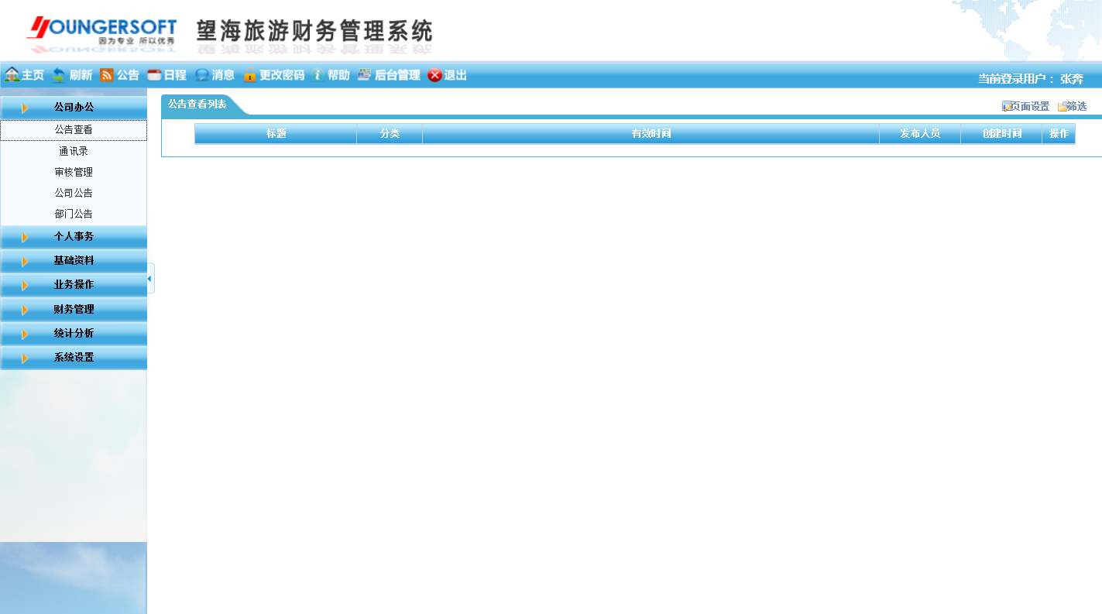

公告查看操作方法：

可以直接查看，也可以通过点击【10.png】按钮分条件进行查看。

3.4 通讯录

通讯录模块主要用于管理公司部门人员的联系方式

模块位置：公司办公-->通讯录

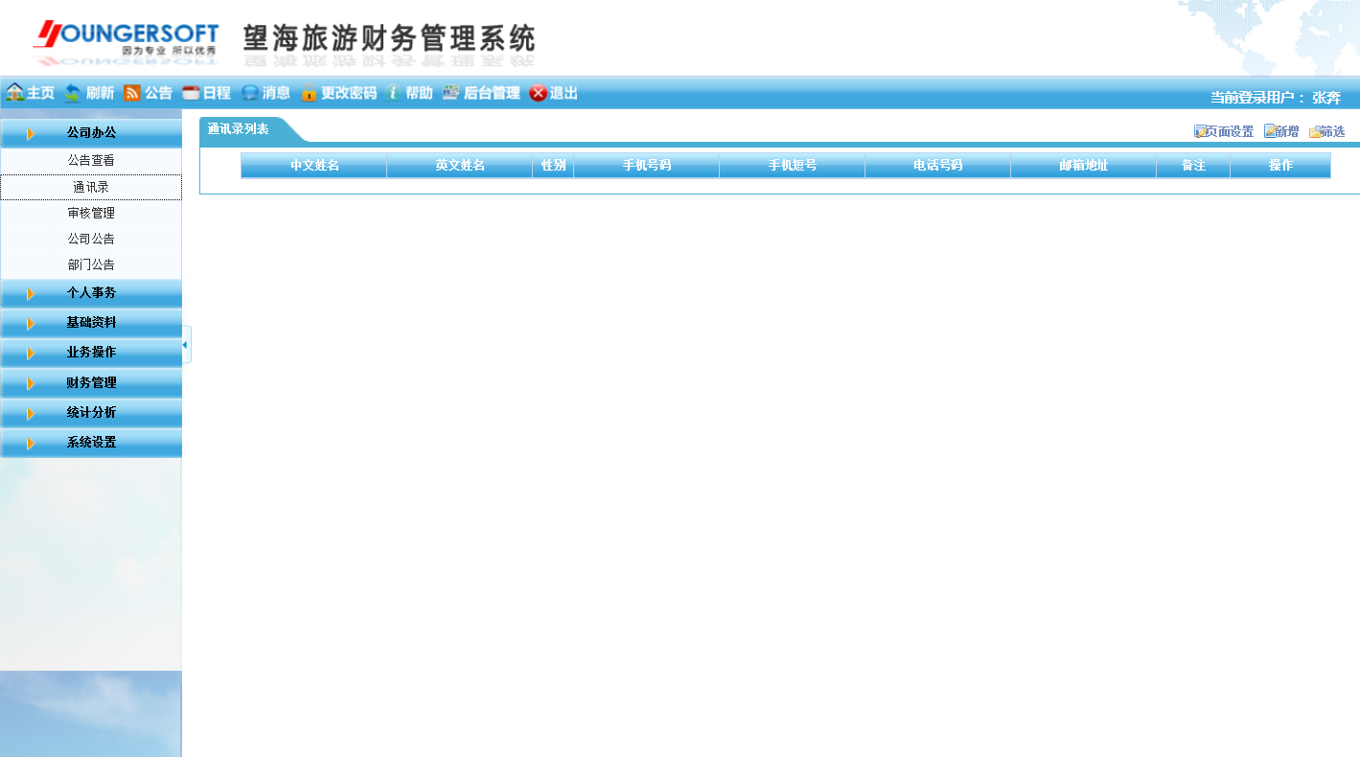

通讯录操作方法：

（1）进入通讯录列表界面，点击【新增】按钮，依次录入相关信息（如图3）。

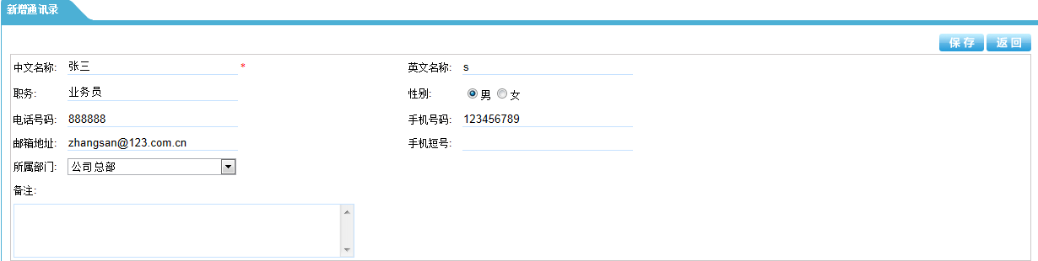

图3

（2）录入完后点击【保存】即可。

通讯录查询方法：（参考公司公告查询操作）

3.5 审核管理

审核管理模块主要用来管理业务中产生的需审核的单据，提供审核操作功能

模块位置：公司办公-->审核管理

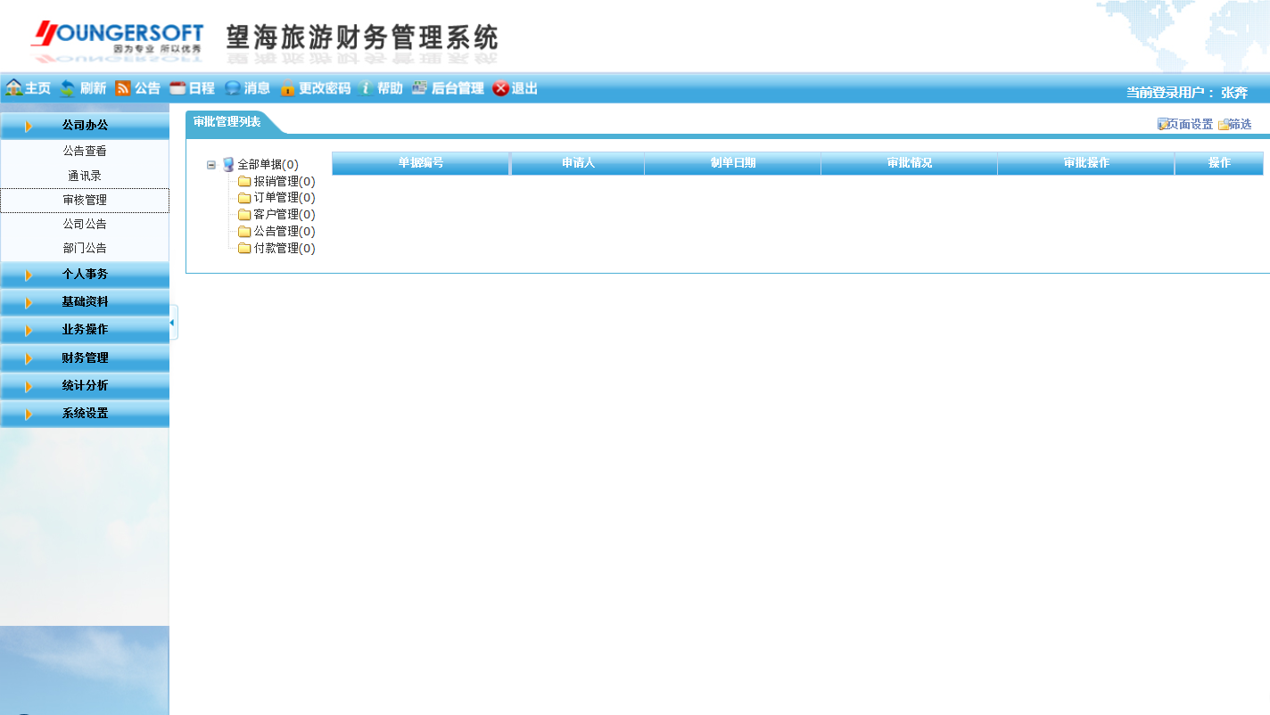

审核管理操作方法：（具体操作见业务模块操作文档）。

进行查询操作时，可通过点击【10.png】按钮分条件进行查询。

第4章 个人事务说明

4.1 我的消息

我的消息模块主要用来管理用户所接收到的消息

模块位置：个人事务-->我的消息

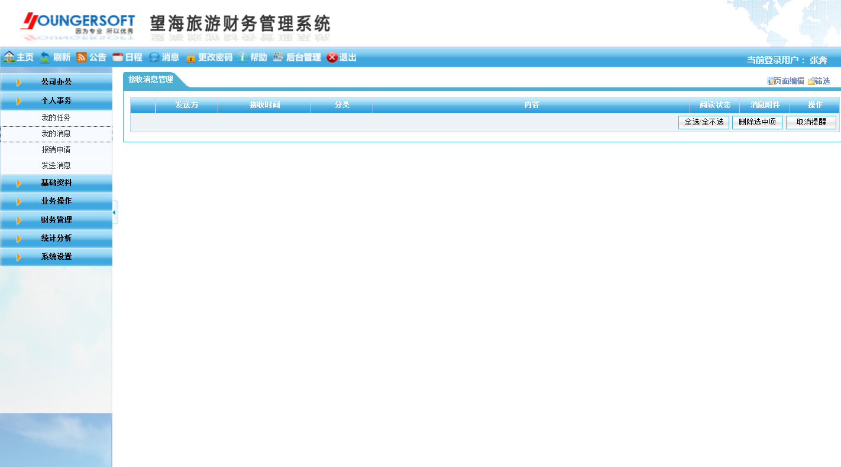

我的消息操作方法：

1. 通过阅读状态栏可以查看当前消息是否已读。
2. 在操作列点击【QQ截图20140116110320.png】按钮可取消该消息的提醒；（如图4）

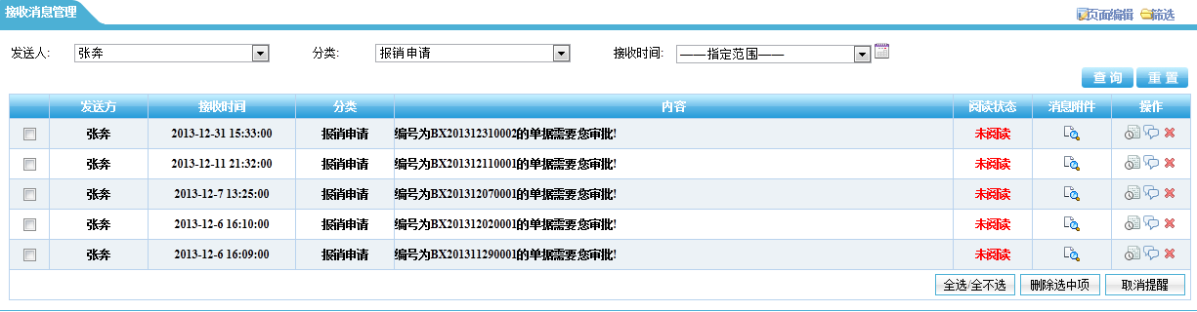

图4

1. 点击【QQ截图20140116110326.png】按钮可以对该消息进行回复；（如下图）

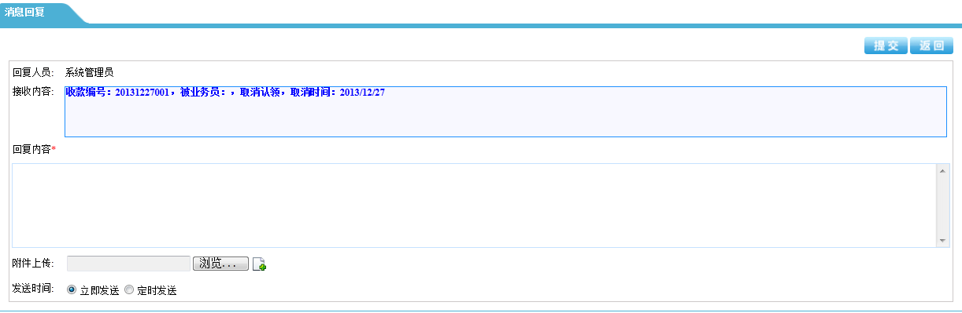

我的消息查询方法：（参考公司公告查询操作）

4.2 报销申请

报销申请模块主要用于管理需要申请报销的业务

模块位置：个人事务-->报销申请

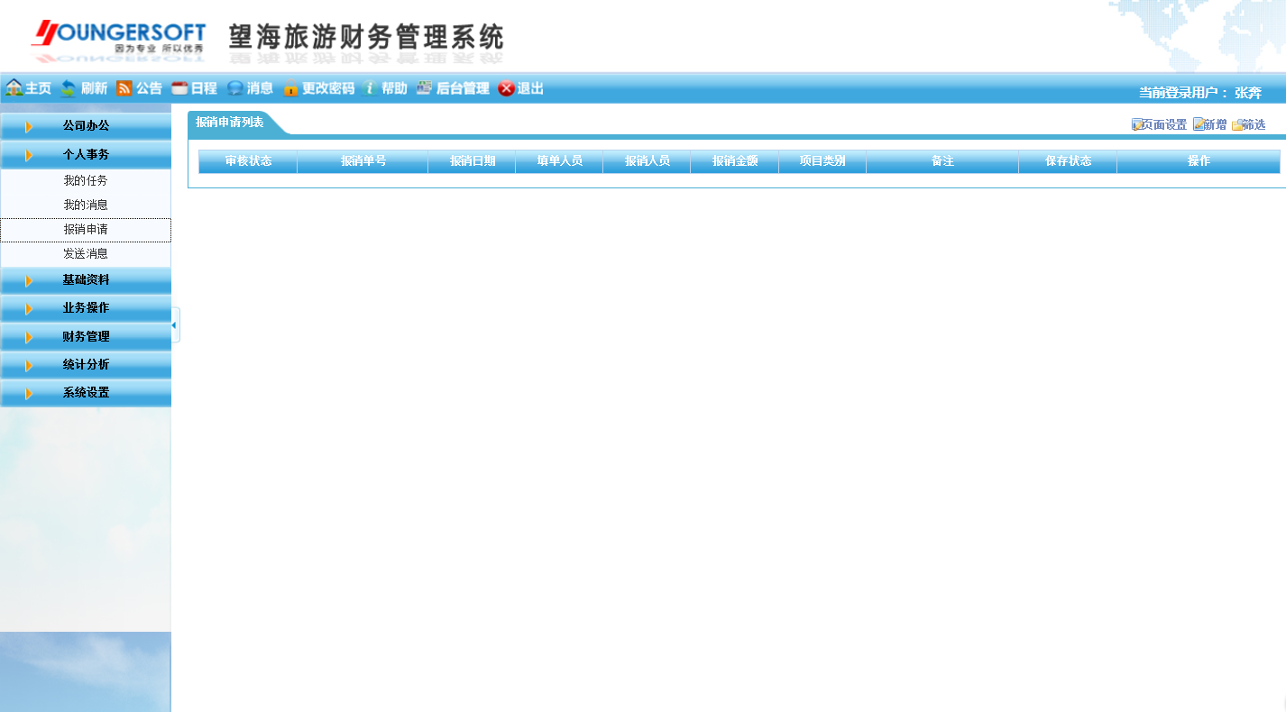

报销申请操作方法：（具体操作详见业务模块操作文档）

报销申请查询方法：（参考公司公告查询操作）

4.3 发送消息

发送消息模块主要用于管理用户发送出去的消息

模块位置：个人事务-->发送消息

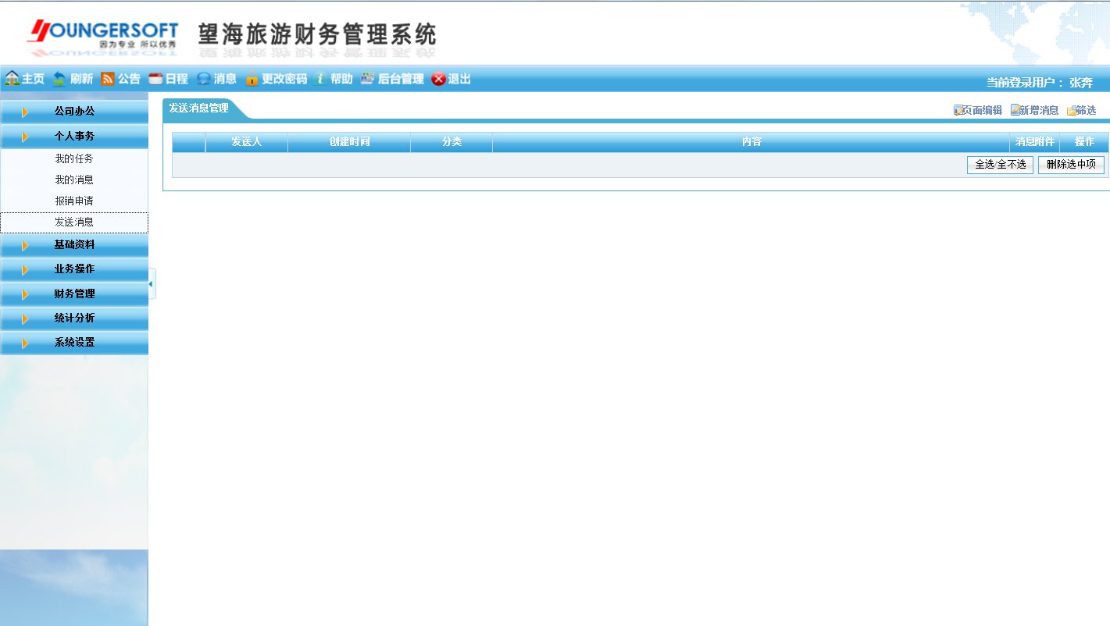

发送消息操作方法：

（1）进入发送消息列表界面，点击【新增消息】进入编辑界面，录入消息相关内容（如图5）

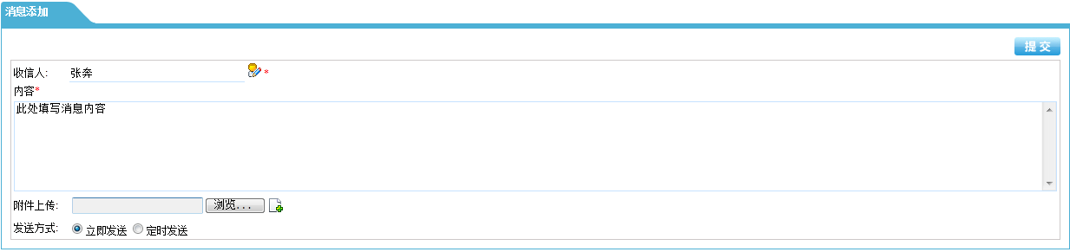

图5

（2）录入完毕，点击【提交】即可。

（3）点击【QQ截图20140116111441.png】按钮，可以查看该消息的相关附件。

发送消息查询方法：（参考公司公告查询操作）